ИНФОРМАЦИОННОЕ ПИСЬМО № 1
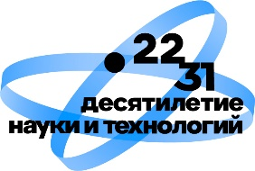
О Всероссийской школе-конференции "Хранители Земли" – финале
XIII Всероссийского конкурса детских экологических проектов «Человек на Земле»,
посвященной 160-летию В.И. Вернадского

Дорогие друзья!
Третий тур конкурса «Человек на Земле» — Всероссийская школа-конференция "Хранители Земли", посвященная 160-летию В.И. Вернадского, будет проводиться 14-15 февраля 2023 г. в онлайн-формате на платформе Zoom при технической поддержке Химического факультета МГУ имени М.В. Ломоносова.
К участию в школе-конференции «Хранители Земли» приглашаются авторы всех проектов (школьники и руководители), принимавших участие в XIII конкурсе «Человек на Земле
Программа – прилагается
Для желающих принять участие в школе-конференции «Хранители Земли» необходимо пройти регистрацию.
Ссылка для регистрации в Zoom-конференции будет опубликована после 7 февраля на сайте http://www.chemeco.ru/children/

Контакты оргкомитета: hranitely 2022@gmail.com, 8-910-473-6621

